Poniedziałek - 29.03.2021

Kochane Jagódki, witam Was serdecznie w tygodniu przedświątecznym.

Na początek chciałabym Wam przekazać kilka słów organizacyjnych.
A mianowicie w ciągu tygodnia, będę 2 razy w tygodniu kontaktowała się z Wami- drogie dzieci online na platformie Teams. Daty i godz. Spotkań będą wysyłane do Was- bardzo proszę kontrolujcie kalendarz Teams. W pozostałe 2 dni będę wysyłała działania na stronę internetową. Zapraszam serdecznie do wspólnych spotkań- zajęć online oraz do odwiedzania strony internetowej.

W tym tygodniu będziemy rozmawiać i bawić się pod hasłem „ O wiosennych świętach każdy z nas pamięta”. Na początek popatrzcie, proszę na obrazki poniżej i opowiedzcie Rodzicom o nich- opowiedzcie o spotkaniu z zajączkiem w Przedszkolu, co zawiera koszyczek wielkanocny itp. Wyjmijcie, proszę klaser z literami ułóżcie wyrazy: baranek, pisanki, palma.

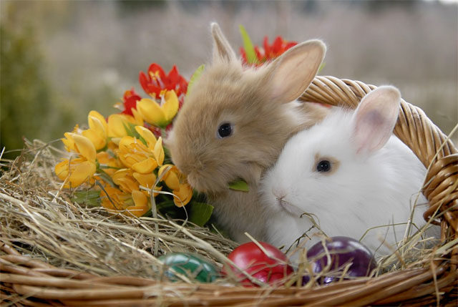
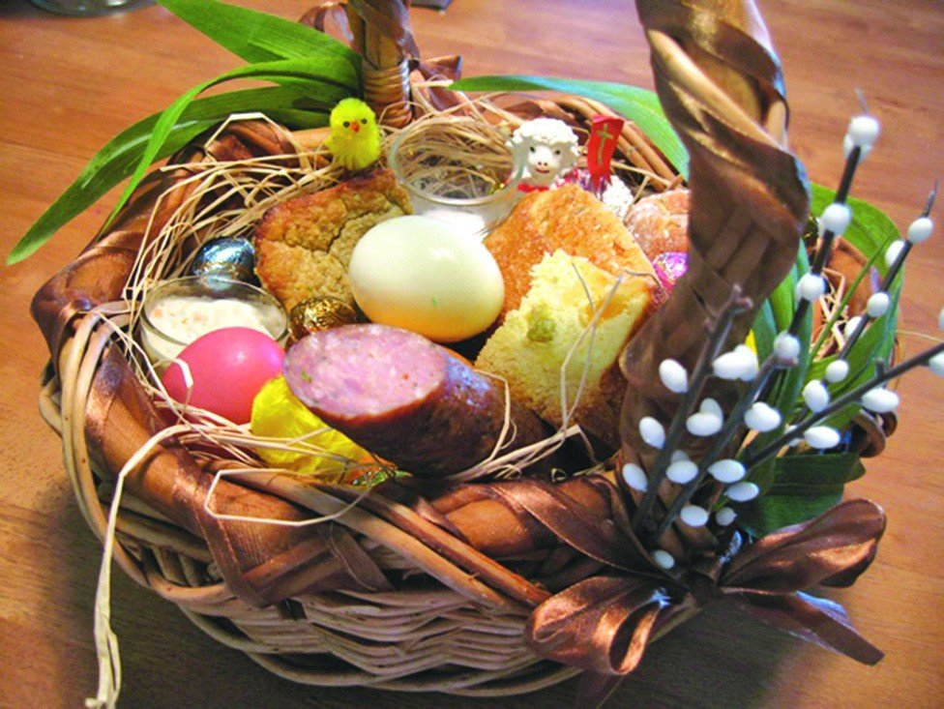
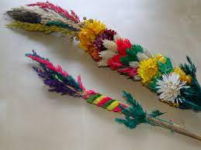
Świetnie!!!
Otwórzcie teraz, proszę Karty pracy cz. 4 na stronie 3 i policz proszę, ile jest palm wielkanocnych w każdym wazonie. Wklej odpowiednie liczby z wyklejanki w puste okienka. Wskaż wazon, w którym jest najwięcej palm i otocz go pętlą.
Nie wspomnieliśmy jeszcze o jednym zabawnym i fajnym obyczaju wielkanocnym a mianowicie o lanym poniedziałku.
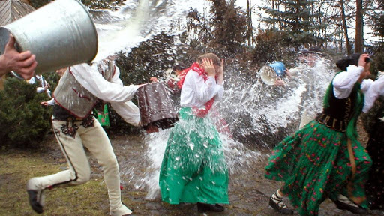
W kartach pracy na s.3 przyjrzyjcie się historyjce obrazkowej Śmigus- dyngus
i spróbujcie uporządkować obrazki wklejając cyfry, opowiedzcie , proszę całą historię.

Drogie dzieci pobawmy się teraz przy piosence, w której głównym bohaterem jest zając. Zamieńcie się teraz w niego i wykonujcie te czynności, o których mowa w piosence https://www.youtube.com/watch?v=wHBttUjMPHc

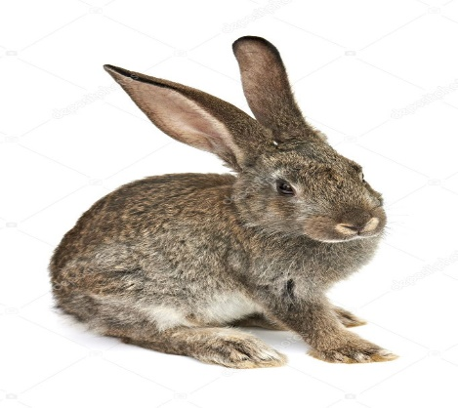
Na zakończenie dzisiejszego spotkania proponuję, abyśmy wspólnie ułożyli pisankę z części- obrazek, który dałam w piątek w przedszkolu, pokolorujcie pisankę a następnie przetnijcie ją po liniach, powinno wyjść 7 części. Z tego jeszcze 2 części przetnijcie na pół i teraz dopiero ułóżcie obrazek w całość. Przelicz i powiedz z ilu części ułożysz obrazek?
Powodzenia!!!. Na dzisiaj to wszystko co przygotowałam i zapraszam we wtorek na zajęcia online. Oczywiście zachęcam również do wysyłania swoich prac na adres- e-mail aniarych1990@wp.pl

